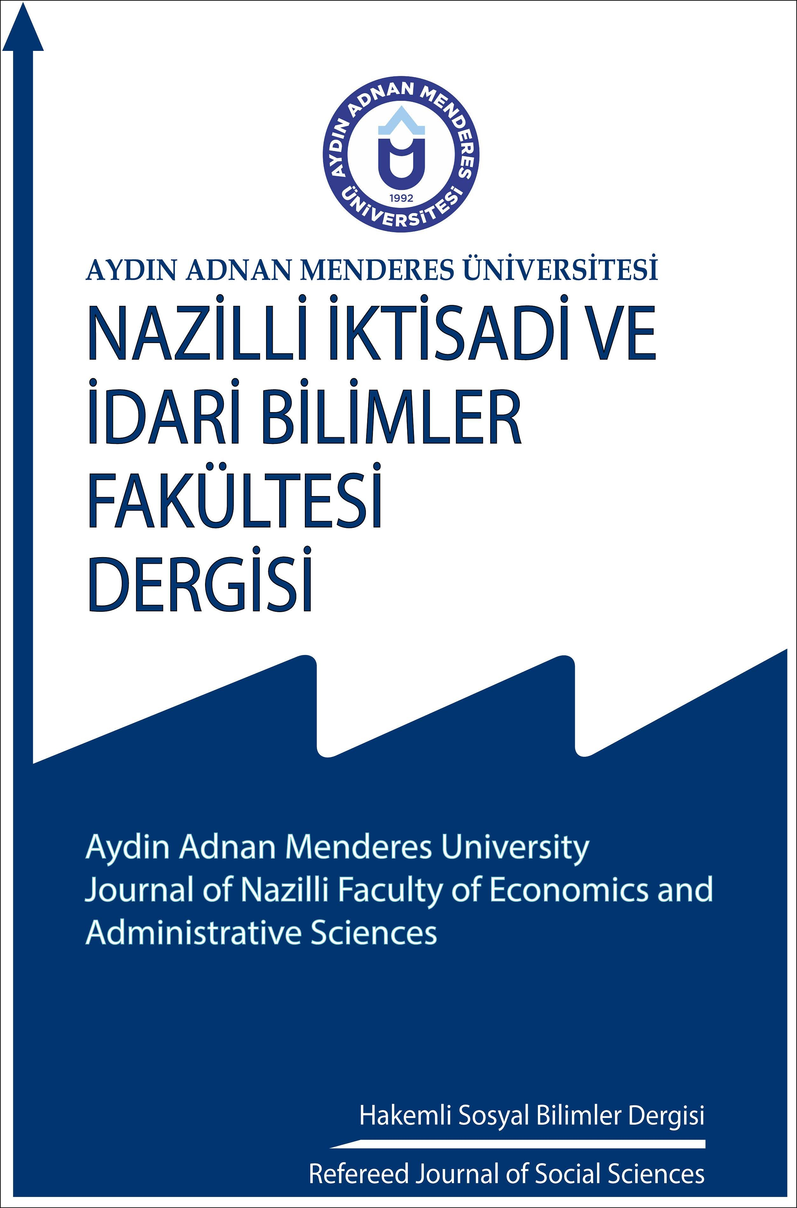
Yıl: 2025 Cilt: 6 Sayı: 1 Year: 2025 Volume: 6 Issue: 1

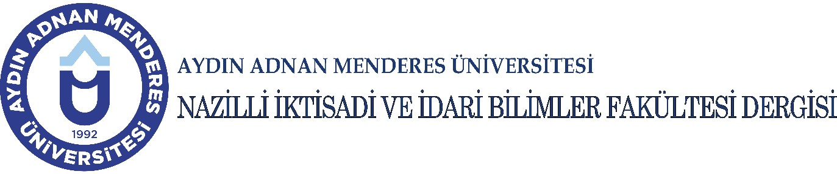

Yıl: 2025 / Cilt: 6 / Sayı: 1

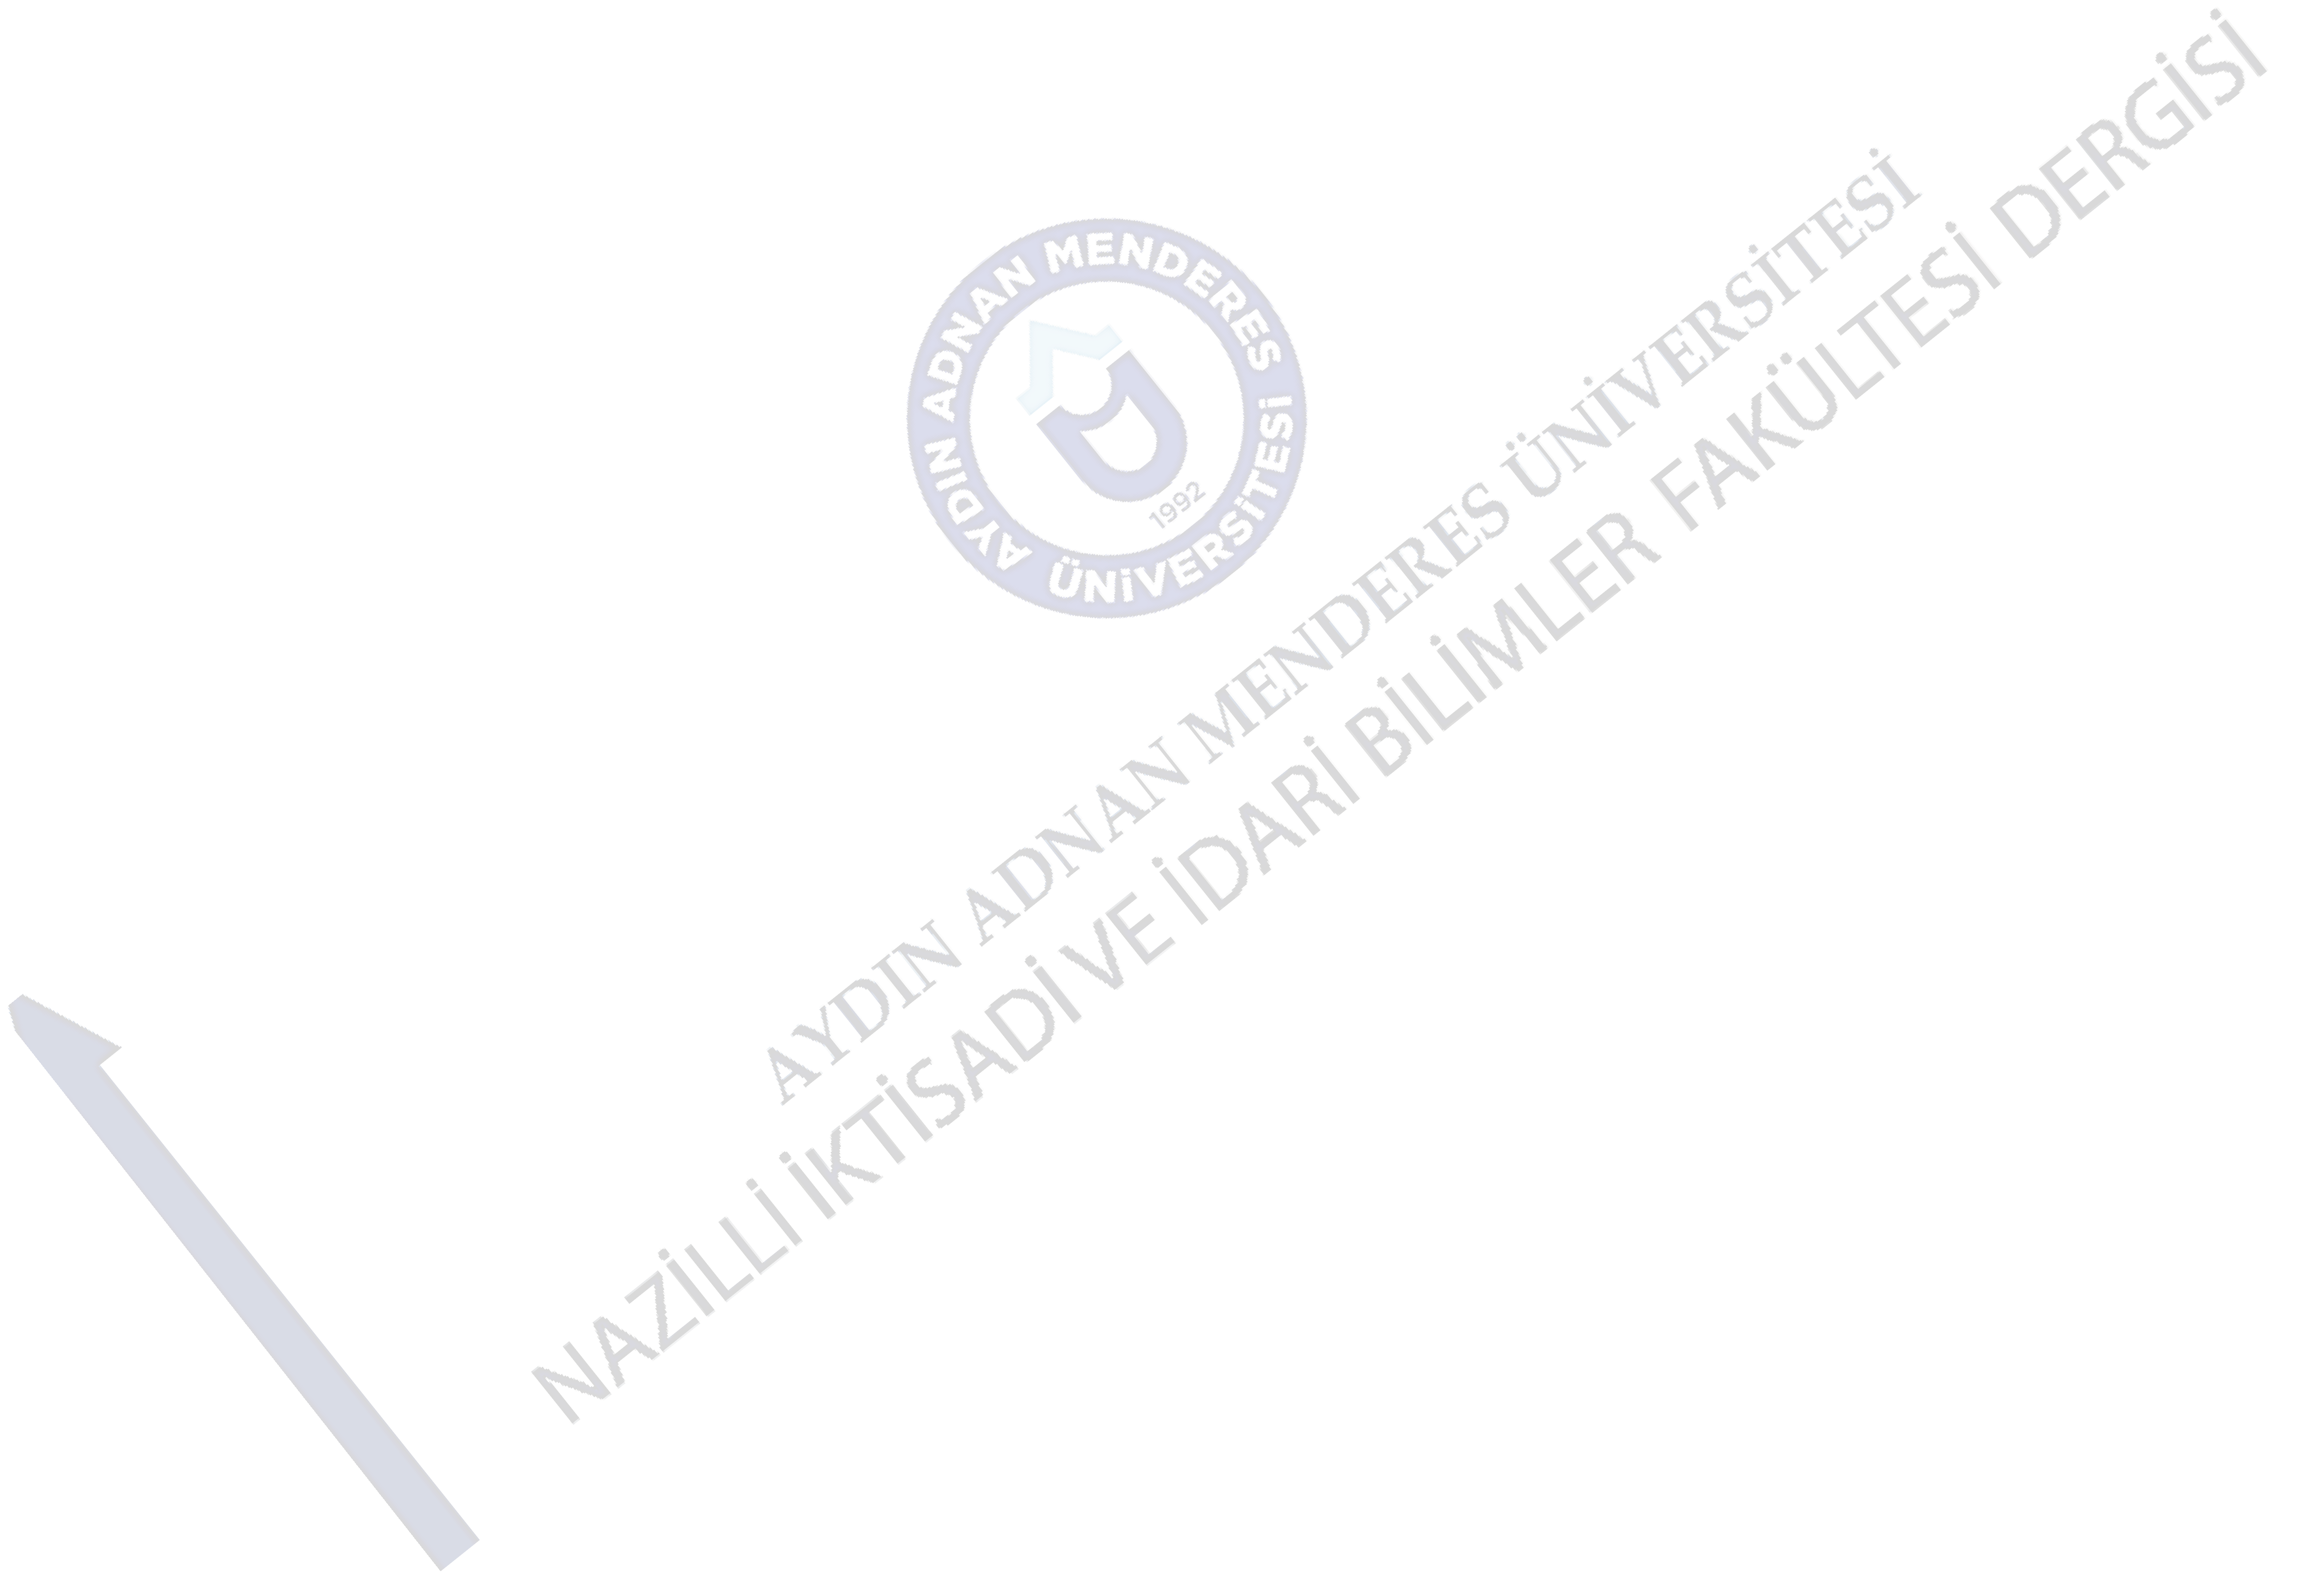

Online Yayımlanma Tarihi: 30 Haziran 2025

Yıl: 2025 / Cilt: 6 / Sayı: 1

Hakemli Sosyal Bilimler Dergisi

Nazilli İktisadi ve İdari Bilimler Fakültesi Dergisi– NİİBFD

NAZİLLİ İKTİSADİ VE İDARİ BİLİMLER FAKÜLTESİ ADINA
SAHİBİ VE GENEL YAYIN YÖNETMENİ
Prof. Dr. Osman PEKER

EDİTÖR
Prof. Dr. Abdullah ÖZDEMİR

EDİTÖR YARDIMCISI
Dr. Öğr. Üyesi Onur DURUKAL

YAZI İŞLERİ KURULU
Dr. Öğr. Üyesi Kemal ÖZDEMİR

İLETİŞİM
Gülizar EYİGÖR (Memur)

Taranmaktadır / Indexed in: ASOS Index, SOBIAD.

Aydın Adnan Menderes Üniversitesi Nazilli İktisadi ve İdari Bilimler Fakültesi
İsabeyli Yerleşkesi, Nazilli, AYDIN, TÜRKİYE
0 (256) 347 7011
http://dergipark.org.tr/niibfd niibfd@adu.edu.tr

Hakemli Sosyal Bilimler Dergisi

Yıl: 2025 / Cilt: 6 / Sayı: 1

Nazilli İktisadi ve İdari Bilimler Fakültesi Dergisi– NİİBFD

YAYIN KURULU
(İsme göre sıralı)

Prof. Dr. Abdullah ÖZDEMİR (ADÜ)
Dr. Öğr. Üyesi Başak DOĞAN (ADÜ)
Dr. Öğr. Üyesi Bülent YILDIZ (ADÜ)
Dr. Öğr. Üyesi Dilek ELVAN ÇOKİŞLER (ADÜ)
Doç. Dr. Mehmet Atilla GÜLER (ADÜ)
Dr. Öğr. Üyesi Murat ARTUÇ (ADÜ)
Dr. Öğr. Üyesi Onur DURUKAL (ADÜ)
Doç. Dr. Sedat ALATAŞ (ADÜ)
Doç. Dr. Sercan YAVAN (ADÜ)

Nazilli İktisadi ve İdari Bilimler Fakültesi Dergisi– NİİBFD

Hakemli Sosyal Bilimler Dergisi

Yıl: 2025 / Cilt: 6 / Sayı: 1

DANIŞMA KURULU
(İsme göre sıralı)

Dr. Abdullah ÖZDEMİR (ADÜ) | Dr. Jinyoung HWANG (Hannam University)
Dr. Adil BAYKASOČLU (DEÜ) | Dr. John KING (Georgia State University)
Dr. Adriana GIURGIU (University of Oradea) | Dr. Kamil Ufuk BİLGİN (Ankara Hacı Bayramı Veli Üni.)
Dr. Ahmet ŞEKERKAYA (İstanbul Üni.) | Dr. Kemal YILDIRIM (Anadolu Üni.)
Dr. Ahmet ÜNLÜ (ADÜ) | Dr. Marina E. JOHNSON (University of Dayton)
Dr. Akan YANIK (ADÜ) | Dr. Md. Abdul WADUD (University of Rajshahi)
Dr. Ali CENGİZ (ADÜ) | Dr. Md. Moynul AHSAN (Ankara University)
Dr. Ali DERAN (Niğde Ömer Halisdemir Üni.) | Dr. Mehmet Ali SÜMBÜL (ADÜ)
Dr. Ali Ender ALTUNOĞLU (Muğla Sıtkı Koçman Üni.) | Dr. Mehmet Atilla GÜLER (ADÜ)
Dr. Ali ÖZDEMİR (DEÜ) | Dr. Mehmet Erdemir GÜNDOĞMUŞ (Bolu AİBÜ)
Dr. Ali PETEK (ADÜ) | Dr. Mehmet MARANGOZ (Muğla Sıtkı Koçman Üni.)
Dr. Amanda KING (Georgia Southern University) | Dr. Mehmet Metin DAM (ADÜ)
Dr. Arzu GÜLER (ADÜ) | Dr. Mehmet TANYAŞ (Maltepe Üni.)
Dr. Arzu ORGAN (PAÜ) | Dr. Mehpare TİMOR (İstanbul Üni.)
Dr. Aslı YENİPAZARLI (ADÜ) | Dr. Merve İrem YAPICI (ADÜ)
Dr. Aşkıner GÜNGÖR (PAÜ) | Dr. Muhsin ÖZDEMİR (ADÜ)
Dr. Atakan HATİPOČLU (ADÜ) | Dr. Musa İKİZOĞLU (ADÜ)
Dr. Aykut Hamit TURAN (Sakarya Üni.) | Dr. Mustafa Ali SARILI (ADÜ)
Dr. Aynur UÇKAÇ (ADÜ) | Dr. Mustafa DOĞANER (ADÜ)
Dr. Ayşe Cansu GÖK KISA (Hitit Üni.) | Dr. Mustafa MIYNAT (Celal Bayar Üni.)
Dr. Ayşegül TUŞ IŞIK (PAÜ) | Dr. Namık Kemal ÖZTÜRK (Muğla Sıtkı Koçman Üni.)
Dr. Aziz BOSTAN (ADÜ) | Dr. Necmi GÜRSAKAL (Uludağ Üni.)
Dr. Bayram COŞKUN (Muğla Sıtkı Koçman Üni.) | Dr. Necmiye CÖMERTLER ŞİMŞİR (ADÜ)
Dr. Bilge DOČANLI (ADÜ) | Dr. Nilüfer KARACASULU (DEÜ)
Dr. Bülent YILDIZ (ADÜ) | Dr. Onur ÖZVERİ (DEÜ)
Dr. Cemal İYEM (ADÜ) | Dr. Osman PEKER (ADÜ)
Dr. Çağrı KÖROČLU (ADÜ) | Dr. Ömer ÖZPINAR (ADÜ)
Dr. Çınar ÖZEN (Ankara Üni.) | Dr. Pınar Süral ÖZER (DEÜ)
Dr. Ece ARMAČAN (ADÜ) | Dr. Rafet AKTAŞ (Yıldırım Beyazıt Üni.)
Dr. Engin BERBER (Ege Üni.) | Dr. Ralf WAGNER (University of Kassel)
Dr. Engin ÇAKIR (ADÜ) | Dr. Sacit Hadi AKDEDE (İzmir Bakırçay Üni.)
Dr. Erman COŞKUN (İzmir Bakırçay Üni.) | Dr. Sarmite MIKULIONIENE (Mykolas Romeris University)
Dr. Erol EČRİOČLU (Giresun Üni.) | Dr. Selçuk PERÇİN (Karadeniz Teknik Üni.)
Dr. Ersan ÖZ (PAÜ) | Dr. Sema OĞLAK (ADÜ)
Dr. Esin SAYIN (ADÜ) | Dr. Serkan DİLEK (Kastamonu Üni.)
Dr. Esra AYTAÇ ADALI (PAÜ) | Dr. Süleyman BARUTÇU (PAÜ)
Dr. Fatma Neval GENÇ (ADÜ) | Dr. Süleyman ÖZDEMİR (Bandırma Onyedi Eylül Üni.)
Dr. Ferhan ÇEBİ (PAÜ) | Dr. Şansel ÖZPINAR (ADÜ)
Dr. Feriştah SÖNMEZ (ADÜ) | Dr. Şevkinaz GÜMÜŞOĞLU (Yaşar Üni.)
Dr. Funda ÇONDUR (ADÜ) | Dr. Taner BULUT (ADÜ)
Dr. Gülşah SEZEN AKAR (ADÜ) | Dr. Taylan URKMEZ (SolBridge Int. School of Business)
Dr. Hadi GÖKÇEN (Gazi Üni.) | Dr. Tuncay Ercan SEPETCİOĞLU (ADÜ)
Dr. Hakan SARITAŞ (PAÜ) | Dr. Tuncer ÖZDİL (Manisa Celal Bayar Üni.)
Dr. Halil MUTİOĞLU (ADÜ) | Dr. Turgay UZUN (Muğla Sıtkı Koçman Üni.)
Dr. Hatice EROL (ADÜ) | Dr. Türkay DERELİ (Gaziantep Üni.)
Dr. Hür Bersam BOLAT (PAÜ) | Dr. Umut EVLİMOĞLU (ADÜ)
Dr. Hüseyin AKTAŞ (Celal Bayar Üni.) | Dr. Umut Tolga GÜMÜŞ (ADÜ)
Dr. Hüseyin GÜL (ADÜ) | Dr. Utku YAPICI (ADÜ)
Dr. Hüseyin ŞENKAYAS (ADÜ) | Dr. Veysel YILMAZ (Eskişehir Osmangazi Üni.)
Dr. Ioannis KARKASIZ (University of the Aegean) | Dr. Victoria Ateca AMESTOY (Uni. of Basque Country)
Dr. İbrahim Halil SUGÖZÜ (Şırnak Üni.) | Dr. Yaşar UYSAL (DEÜ)
Dr. İlhan KÜÇÜKKAPLAN (PAÜ) | Dr. Yetkin BULUT (Ondokuz Mayıs Üni.)
Dr. İsmail MAZGİT (DEÜ) | Dr. Yusuf ALPER (Uludağ Üni.)
Dr. İsmet ATEŞ (ADÜ) | Dr. Yusuf KADERLİ (ADÜ)

Nazilli İktisadi ve İdari Bilimler Fakültesi Dergisi– NİİBFD

Hakemli Sosyal Bilimler Dergisi

Yıl: 2025 / Cilt: 6 / Sayı: 1

BU SAYIYA KATKI VEREN HAKEMLER
(İsme göre sıralı)

Dr. Emrah Sofuoğlu (Kırşehir Ahi Evran Üniversitesi)
Dr. Erkam Sarı (Aydın Adnan Menderes Üniversitesi)
Dr. Mehmet Fatih Demiral (Mehmet Akif Ersoy Üniversitesi)
Dr. Sedat Altaş (Aydın Adnan Menderes Üniversitesi)
Dr. Umut Tolga Gümüş (Aydın Adnan Menderes Üniversitesi)

Nazilli İktisadi ve İdari Bilimler Fakültesi Dergisi– NİİBFD

Hakemli Sosyal Bilimler Dergisi

Yıl: 2025 / Cilt: 6 / Sayı: 1

İÇİNDEKİLER

Araştırma Makalesi

ANALYSING THE SECTORS IN TERMS OF QUALITY MANAGEMENT: AHP, TOPSIS AND EDAS APPROACH
Nasibe ÇAKANEL, Engin ÇAKIR, İrfan ERTUĞRUL………………………1- 21

Araştırma Makalesi

DENİZ SEVİYESİ YÜKSELMELERİNİN ÇUKUROVA DELTASINDAKİ TARIM ALANLARINA OLAN POTANSİYEL ETKİLERİ VE BU ETKİLERLE BAŞA ÇIKMA YÖNTEMLERİ
Mehmet AKALIN……………………………………………………………………...22- 42

